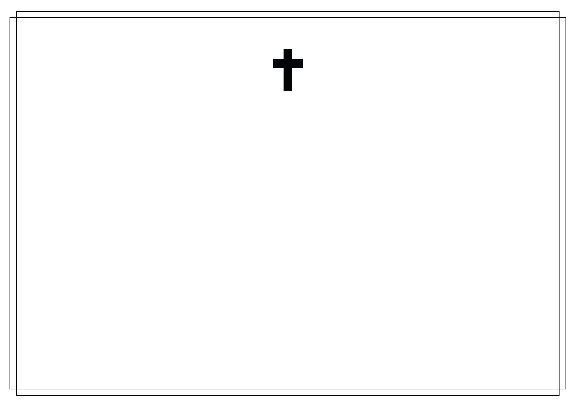

Posledná rozlúčka so zosnulou bude dňa 30. júla 2024 o 13:00 hod.,

v katolíckom cintoríne vo Veľkých Ludinciach.
Smútiaca rodina

nás dňa 24. júla 2024 v 61. roku svojho života navždy opustila.
Rafaelová Mária
rod. Rafaelová

S hlbokým žiaľom oznamujeme, že naša milovaná

